Українська академія друкарства

Кафедра комп’ютерних наук та інформаційних технологій

ЗВІТ

До лабораторної роботи № 2

Розв’язати задачу за допомогою табличного редактора Excel

З дисципліни: “Основи інформаційних технологій видавничої справи”

Виконав: студент КН-11

Трипак К. А.

Прийняв:

Тимченко В.О.

Львів-2024

**Мета:** Задача **«Вартість проїзду»**. Скласти тарифну сітку вартості проїзду по території України. Вартість 1 км — 0,15 грн (з ПДВ).

**Відповіді на контрольні запитання:**

1. Форматування — це процес зміни зовнішнього вигляду даних у таблиці без зміни самих даних. Форматування таблиці використовують для:

* Покращення читабельності даних.
* Візуального виділення важливої інформації.
* Застосування стилів, що полегшують аналіз даних.
* Підвищення загального естетичного вигляду таблиці.

1. Умовне форматування — це функція в Excel, яка дозволяє автоматично змінювати форматування клітинок на основі певних умов або критеріїв. Наприклад, можна змінювати колір фону клітинки, якщо значення перевищує певне число, або виділяти дані, що відповідають певним умовам.
2. За замовчуванням у новій робочій книзі Excel використовується шрифт **Calibri** розміром 11 пт.
3. Відсотковий формат перетворює числа на відсотки. При застосуванні цього формату до числа воно множиться на 100 і додається символ відсотка (%). Наприклад, значення 0.75 стає 75%.
4. Щоб автоматично вводити відсотки:

* Ввести число і додати знак % (наприклад, "50%"), Excel автоматично перетворить це значення на 0.5 з відсотковим форматом.
* Або ввести число, потім застосувати до клітинки відсотковий формат через меню "Головна" > "Число" > "Відсотки".

1. Щоб об’єднати клітинки:

* Виділити клітинки, які треба об’єднати.
* Перейти на вкладку "Головна".
* Натиснути кнопку "Об’єднати та помістити в центр" у групі "Вирівнювання".

1. Стилістичне форматування — це набір попередньо визначених форматів, що включають шрифти, кольори, межі та інші елементи оформлення, які можна застосувати до клітинок для досягнення єдиного стилю та покращення візуального сприйняття даних.
2. Щоб задати обрамлення клітинок:

* Виділити клітинки, які треба обрамити.
* Перейти на вкладку "Головна".
* В групі "Шрифт" натиснути кнопку "Межі".
* Вибрати потрібний тип обрамлення з випадаючого списку.

1. Форматування за зразком дозволяє копіювати форматування з однієї частини таблиці в іншу.

**Скріншоти виконаного завдання:**

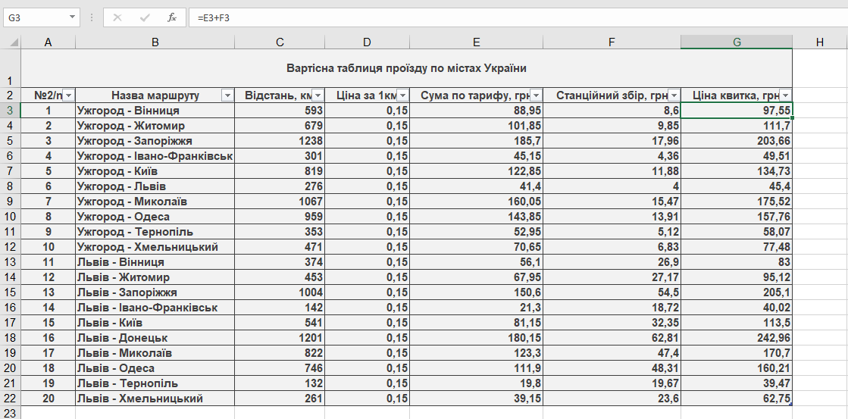

**Висновок:** Я склав тарифну сітку вартості проїзду по території України.